PARAMETRER UN COMPTE DE MESSAGERIE POP/SMTP

(Régler l’affichage en mode Web, barre d’outils, affichage, cochez web)

Vous aurez besoin des renseignements suivants :
- Adresse de messagerie (c'est du genre : pseudo@serveur.com ou .net, ou .fr....)
- Nom des serveurs de messagerie POP et SMTP.

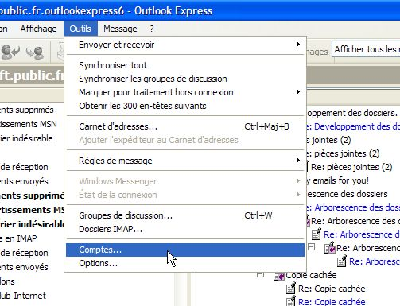 | Exécutez Outlook Express.  Dans la barre de menu, cliquez sur le menu Outils puis, Comptes.
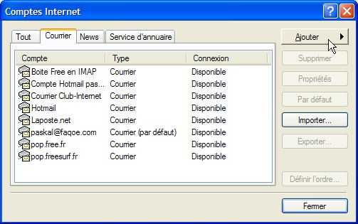 | 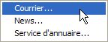  Cliquez ensuite sur Ajouter et choisissez Courrier
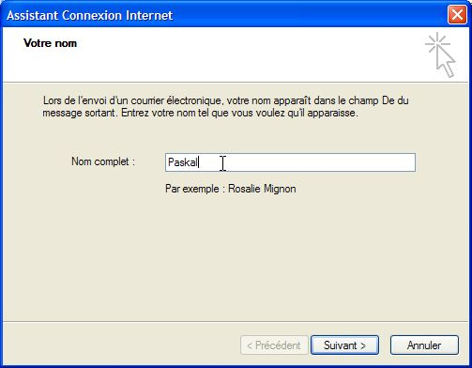 | Inscrivez dans la boîte le nom que vous voulez voir apparaître dans le champ 'De'  C'est généralement le nom, le surnom ou la société...
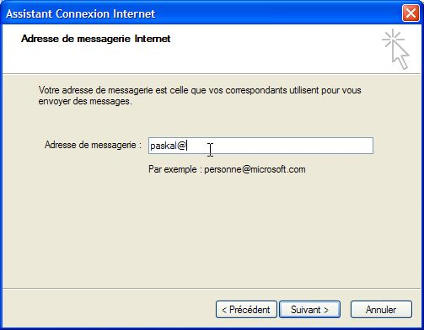 | Inscrivez ici votre adresse de messagerie.
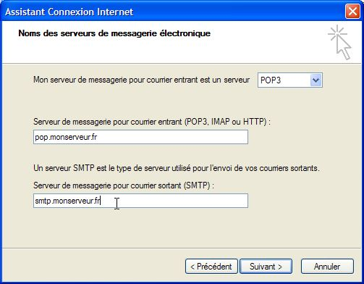 | Entrez dans les cases correspondantes le nom des serveurs POP et SMTP qui vous ont été communiqués par le gestionnaire de votre boîte aux lettres.  En voici quelques uns :
   | Serveur POP | Serveur SMTP
  Free | pop.free.fr | smtp.free.fr
  La Poste | pop.laposte.net | smtp.laposte.net
  Wanadoo | pop.wanadoo.fr | smtp.wanadoo.fr
  Club-Internet | pop3.club-internet.fr | mail.club-internet.fr
  M6Net | pop.m6net.fr | mail.m6net.fr
  Sympatico | pop1.sympatico.ca | smtp1.sympatico.ca
  Magic Online | pop2.magic.fr | smtp2.magic.fr
  Oreka | mail.oreka.fr | mail.oreka.fr
  Liberty Surf | pop.libertysurf.fr | smtp.libertysurf.fr
  Planetis | pop.planetis.com | smtp.planetis.com
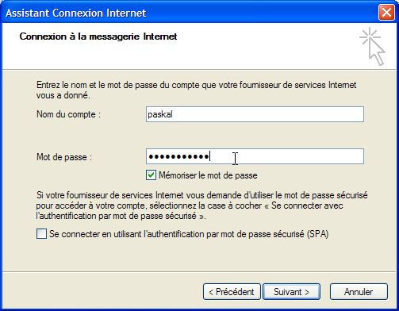 | Renseignez ici le mot de passe associé à la boîte aux lettres.  (Mot de passe de messagerie fourni par votre FAI)
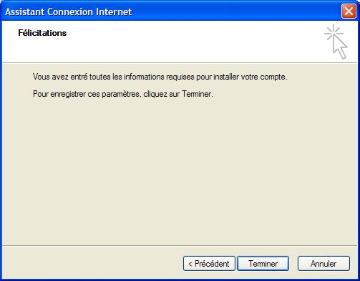 | Cliquez sur le bouton Terminer pour confirmer l'installation du compte de courrier.

